Основные условия основного этапа Конкурса на право заключения договора аренды земельного участка с инвестиционными условиями направленного на осуществление инвестиционной деятельности по проектированию, строительству и последующей эксплуатации зданий бизнес-центра «Технотвин», в планировочном районе D2 на территории Инновационного центра «Сколково» Некоммерческой организацией Фонд развития Центра разработки и коммерциализации новых технологий».

ТЕРМИНЫ И ОПРЕДЕЛЕНИЯ
- ИЦ Сколково – Инновационный центр «Сколково»
- Фонд, Фонд Сколково, Управляющая компания¹ – Некоммерческая организация Фонд развития Центра разработки и коммерциализации новых технологий, на которую в порядке, установленном Федеральным законом «Об инновационном центре «Сколково», возложена реализация проекта создания и обеспечения функционирования Инновационного центра «Сколково»
- Объект инвестиций / Объект – Здания Бизнес-центра «Технотвин», часть комплекса «Технопарк». Функциональное назначение – офисные, научно-исследовательские и сервисные площади.
- Проект - Разработка проектной документации стадии «Проект», «Рабочая документация», строительство и последующая эксплуатации Объекта
- Участок – земельный участок, выделенный для реализации Проекта и указанный в Приложении 1 и 2.
- Договор, Договор аренды земельного участка – договор аренды земельного участка с инвестиционными условиями - смешанный договор, направленный на осуществление инвестиционной деятельности в отношении Участка и содержащий обязательства сторон по аренде земельного участка, его застройке, выполнению инвестиционных условий.
- Конкурс – процедура торгов на право заключения Договора аренды земельного участка, в ходе которой Инвестиционная комиссия на основании критериев и порядка оценки заявок на участие в конкурсе, установленных в конкурсной документации, определяет участника конкурса, предложившего лучшие условия по предмету конкурса;
- Инвестиционная комиссия – комиссия, сформированная из должностных лиц Фонда Сколково и его дочерних обществ для проведения конкурсов по предоставлению земельных участков в аренду и предварительных отборов на участие в конкурсах.
- Правила проекта¹ - совокупность прав и обязанностей лиц, участвующих в реализации проекта, которые утверждаются управляющей компанией в соответствии с Федеральным законом № 244 об инновационном центре «Сколково» в целях создания механизмов взаимодействия лиц, участвующих в реализации проекта, и соответственно наличие и исполнение которых являются обязательными условиями осуществления деятельности указанными лицами.
- «Предварительные Технические Условия» или «ПТУ» - предварительные технические условия на подключение Объекта к общегородским системам инженерно-технического обеспечения, комплексной системе обеспечения безопасности и антитеррористической защищенности на территории ИЦ «Сколково», выдаваемые в составе ГПЗУ;
- Участник / Участник конкурса/участник Предварительного отбора – юридическое лицо независимо от его организационно-правовой формы и формы собственности, иностранное лицо, а также объединение юридических лиц создаваемые на основе договора о совместной деятельности без образования юридического лица, подавшее заявку на участие в конкурсе или Предварительном отборе.

ОБЩИЕ ПОЛОЖЕНИЯ
  - Инвестиционное предложение
Предмет конкурса:
Право аренды Участка с инвестиционными условиями в ИЦ Сколково для целей проектирования, строительства и эксплуатации Объекта;
срок аренды – 49 лет с автоматическим продлением на тот же срок при отсутствии существенных нарушений договора арендатором
Объект:
Два офисных научно-исследовательских здания общей площадью около 68 810 м2 (но не более чем 72 000 м2) на территории Участка D2-14 планировочного района D2
Срок реализации Проекта
Ввод Объекта в эксплуатацию – не позднее чем январь 2016 года.
Выполняемые инвестором функции
- Обязательные функции – Организация проектирования, строительства
- Функции, зависящие от стратегии инвестора по реализации Проекта – эксплуатация и обслуживание, сдача в аренду офисных, научно-исследовательских и коммерческих помещений (для осуществления исследований, разработок и коммерциализации их результатов по направлениям, определенным ФЗ №244, а также иных видов деятельности, необходимых для осуществления исследований, разработок и коммерциализации их результатов), продажа объекта.
Порядок приобретения прав
Заключение договора аренды земельного участка с инвестиционными условиями в соответствии с решением Инвестиционной комиссии, по результатам конкурса, проводимого в соответствии с Правилами проекта в сфере использования земельных участков.
Порядок проведения Предварительного отбора и Конкурса
Для определения победителя Конкурса проводятся Конкурс и предшествующий ему Предварительный отбор.
- Предварительный отбор (проверка соответствия Участника обязательным требованиям), на основании которого определяется состав Участников, допускаемых к Конкурсу
- Закрытый Конкурс среди Участников, прошедших Предварительный отбор (рассмотрение и оценка конкурсных предложений и определение победителя конкурса)
Описание процедуры Конкурса, а также критериев отбора победителей Конкурса приведено в Разделе 7 и Приложении №4 настоящих условий взаимодействия при реализации Проекта.

Варианты завершения участия инвестора в Проекте
По усмотрению инвестора:
- Продажа Объекта после ввода в эксплуатацию при условии предоставления Управляющей компании или указанному ей дочернему обществу Управляющей компании права преимущественной покупки на условиях, предусмотренных Правилами проекта в сфере использования земельных участков.
- Передача помещений в Объекте в возмездное пользование (аренда) и получение эксплуатационного дохода

  - Объект инвестирования

Описание Объекта
- Площадь Участка: около 4 Га (длина - около 348 м, ширина – около 100 м)
- Назначение: Офисный научно-исследовательский Объект с элементами сервисного ритейла (торговые помещения, социальные услуги и объекты общественного питания)
- Класс: А
- Общая площадь: ориентировочно 68 810 м2 - 72 000 м2. (подтверждается на стадии «Проект»)
- Сертификация по LEED - не ниже, чем LEED Silver (энергоэффективное здание)

Расположение Объекта
- Территория ИЦ Сколково
- Планировочный район D2 ИЦ Сколково (Приложение 1):
  - Центральная зона ИЦ Сколково
  - Якорный объект – Технопарк
  - Функции района – Технопарк, жилые, торговые, спортивные и прочие функции
  - Концепция района cпроектирована совместно французским архитектурным бюро «Valode & Pistre Architects» и американским архитектором, деканом Гарвардской школы дизайна Mohsen Mostafavi.
- Часть комплекса зданий Технопарка (Приложение 2), западная часть
  - Технопарк - комплекс зданий с высокотехнологичными лабораториями, помещениями для исследований и офисами компаний – ключевых партнеров Фонда.

Ближайшее окружение Объекта и входные группы:
- Фасад: Западный фасад выходит на основную транспортную (автомобильную и пешеходную) артерию города – Главный бульвар, Восточный фасад - жилые кварталы района D2.
- Граничащие объекты:
  - Основное здание Технопарка (через Главный бульвар)
  - Жилые кварталы D2
- Паркинг:
  - Реализуется в рамках программы привлечения внешнего финансирования. Инвестиционный конкурс находится на стадии подготовки.
  - Отдельно стоящее здание парковки P3 на расстоянии 300 метров от объекта, ориентированный на весь район D2.
  - Общая вместимость около 1 500 парковочных мест.
  - Завершение строительства – вторая половина 2014 года.
  - Предлагается аренда парковочных мест, парковка также работает по принципу первого заехавшего на неё
  - Фонд не участвует в обеспечении парковочными местами.

- Входные группы:
  - Основная входная группа – со стороны Главного бульвара
  - Дополнительные входные группы – 2 входа в помещение атриума с торцов Объекта

Базовые технические характеристики:
- Архитектурное решение:
  - 2 из 7 зданий архитектурного комплекса Технопарка, выполненных в единой стилистике и конфигурации (длина зданий Объекта – около 280 метров, ширина – около 22 метров)
  - Здания БЦ «Технотвин» объединяются внутренним атриумом на уровне 1-го этажа
  - Атриум предназначен для распределения потоков арендаторов и снижения эксплуатационных затрат; в нём расположены зоны ресепшн, гостевая зона, служба доставки.
- Этажность: 5 этажей
- Инфраструктура:
  - пункты общественного питания
  - торговые объекты
  - сервисные объекты
Торговые и сервисные объекты размещаются на первом этаже с доступом как со стороны Главного Бульвара, так и со стороны атриума;

Общие технико-экономические показатели Объекта указаны в Приложении 3.

КЛЮЧЕВЫЕ ПАРАМЕТРЫ ПРОЕКТА
  - Предварительные ТЭПы Объекта
- Общая площадь: 68 810 м2 - 72 000 м2
- Арендуемая офисная R&D площадь: 55 200 м2
- Арендуемая торговая площадь: 7 900 м2
- Прочие – см. Приложение 3
  - График реализации Проекта
- Общий срок реализации Проекта:
не более 31 месяца с момента подписания договора аренды земельного участка с инвестиционными условиями.

- Основные стадии реализации Проекта:
Проектирование (концепт, П) | июль 2013г. - декабрь 2013г.
Экспертиза | декабрь 2013г. - январь 2014г.
- Строительство/ввод в эксплуатацию
начало строительства | январь 2014г.
ввод в эксплуатацию | не позднее, чем январь 2016г.

- Этапы реализации Проекта:
В соответствии с графиком проектирования и строительства.
Реализация Проекта производится в одну фазу.

ОСНОВНЫЕ ДОПУЩЕНИЯ ПО ПРОЕКТУ
Способ выхода | Продажа через 5 лет после ввода объекта в эксплуатацию по ставке капитализации
Ставки аренды | руб/$ (без НДС)
Офисы (м²/год) | 14 500 / 450
Ритейл, кейтеринг (м²/год) | 14 000 / 425
Кадастровая стоимость участка (рублей) без НДС | руб./$ за 1 кв.м.  6 363,17/ 198,85
Ориентировочные ставки эксплуатационных расходов | руб/$ (без НДС)
Офисы (м²/год) | 3 200 / 100
Ритейл (м²/год) | 3 200 / 100
Ориентировочные ставки коммунальных расходов | руб/$ (без НДС)
Офисы (м²/год) | 800 / 25
Ритейл (м²/год) | 960 / 30

Предварительный график финансирования проектирования и строительства (%)
2013 год | 15 %
2014 год | 60 %
2015 год | 25 %

ОГРАНИЧЕНИЯ
Устанавливаются действующим законодательством, в т.ч. Федеральным законом № 244-ФЗ «Об инновационном центре «Сколково», Правилами проекта, внутренними нормативно-правовыми актами Фонда.

ДОГОВОРНАЯ СХЕМА
  - Договор аренды земельного участка на 49 лет с инвестиционными условиями
Долгосрочный договор аренды земельного участка с инвестиционными условиями заключается на срок 49 лет с правом расторжения со стороны Фонда при невыполнении Инвестором существенных условий договора:
- невнесения арендной платы в течение 3х месяцев;
- нарушения предельного срока начала СМР более чем на 6 месяцев;
- нарушения предельного срока ввода в эксплуатацию капитальных объектов более чем на 6 месяцев;
- неустранения предписаний управляющей компании об устранении нарушений законодательства Российской Федерации при производстве строительно-монтажных работ в сроки, установленные предписанием;
- иных случаях, предусмотренных договором аренды.
Ставка аренды Участка устанавливается Фондом в соответствие с Правила проекта и составляет 1,5 % от кадастровой стоимости Участка на м2 в год.
Также предоставляется снижение ставки аренды земельного участка на 50 % на период проектирования и строительства объекта (то есть до ввода объекта в эксплуатацию, но не позднее, чем январь 2016 года).

  - Существенные условия договора аренды
- Увеличение ставки аренды земельного участка в 10 раз в случае нецелевого использования земельного участка (то есть отмена понижающего коэффициента 0,1 в соответствии с правилами Проекта в сфере использования земельных участков – Приказ №185 от 26.12.2012).
- Расторжение договора аренды земельного участка в случаях нарушения условий договора, перечисленных в п.6.1.
- Условие о целевом использовании Объекта
- Условие о допустимых способах распоряжения Объектом
- Условие о неукоснительном соблюдении при строительстве получившей положительное заключение экспертизы Фонда проектной документации и сроков проектирования и строительства
- Условие об оплате Арендатором коммунальных платежей на период строительства
- Условие об обязательности соблюдения Арендатором правил эксплуатации объектов недвижимости на территории инновационного центра «Сколково» после их утверждения Фондом.
  - Предложения Участника по согласованию условий Договора аренды, не относящихся к существенным.
Проект Договора аренды земельного участка предоставляется Фондом в составе Конкурсной документации Конкурса в соответствии с п.7.2.1 (f) настоящего документа.
На этапе Конкурса Участник предоставляет в составе комплекта документов свои Предложения по внесению изменений в проект Договора аренды земельного участка (в части положений Договора, не являющихся предметом и условиями настоящей Конкурсной документации и/или не установленных Правилами проекта)*. В случае если такие Предложения отсутствуют, Участник указывает, что Предложения отсутствуют и он полностью согласен с проектом Договора аренды, представленным Фондом.
Предложения по внесению изменений в проект Договора аренды земельного участка, представленные Участником в соответствии с настоящим пунктом, подлежат обсуждению между Фондом и победителем Конкурса после подписания Протокола оценки заявок и признания участника победителем Конкурса. При этом никакие предложения Участника по внесению изменений в проект Договора аренды земельного участка не являются для Фонда обязательными. Фонд вправе учесть или не учесть все или часть предложений Участника Конкурса при направлении Участнику Конкурса, являющемуся победителем Конкурса, договора аренды земельного участка на подписание.
Предложения по внесению изменений в проект Договора аренды земельного участка, представленные Участником в соответствии с настоящим пунктом, являются исчерпывающим перечнем; пункты Договора, не указанные в данных Предложениях, не подлежат обсуждению при подписании Договора с победителем Конкурса.
  - Права на недвижимое имущество, созданное в рамках Проекта
Принадлежат Инвестору

  - Доходы, полученные в результате эксплуатации Объекта
Принадлежат Инвестору

КОНКУРС И ТРЕБОВАНИЯ К ИНВЕСТОРУ
  - Общие условия
- Конкурсу на право заключения Договора аренды земельного участка с инвестиционными условиями предшествует Предварительный отбор Участников исходя из базовых критериев компетентности, профессионального опыта и финансовой возможности реализовать Проект.
- В ходе Конкурса осуществляется рассмотрение и оценка заявок (конкурсных предложений) участников, допущенных к участию в конкурсе, включающих:
  - Ключевые ресурсные и технические показатели плана реализации Проекта
  - Предложение по плате за право заключения договора аренды земельного участка.
- На основе ранжирования заявок определяется победитель и участник, занявшего второе место.
- С победителем конкурса подписывается Договор аренды земельного участка с инвестиционными условиями.

  - Цель и критерии Конкурса
- Цель Конкурса – определение победителя Конкурса, предложившего условия реализации Проекта, наиболее удовлетворяющие требованиям Фонда, определенные Конкурсной документацией.
- К критериям Конкурса относятся:
  - опыт реализации схожих инвестиционных проектов по количественным и качественным критериям (включая объекты коммерческой недвижимости, в том числе офисные и торговые помещения) на территории Российской Федерации по требованиям и критериям, установленным Приложением №4.
  - Ключевые ресурсные и технические показатели плана реализации Проекта, заявленные Участником конкурса;
  - Размер предложенной Участником платы за право заключения договора аренды земельного участка с инвестиционными условиями.
    - Исходные данные, предоставляемые Фондом
- Конкурсная документация, Извещение о проведении Конкурса, Форма заявки на участие в конкурсе, Техническая часть извещения, Правила проекта – размещаются на сайте www.sk.ru
- Проект соглашения о конфиденциальности
- Выкопировка из Проекта Планировки Территории
- ГПЗУ, включая ПТУ
- Материалы по архитектурному облику Технопарка (визуализация)
- Проект Договора аренды земельного участка
- Выписку из государственного земельного кадастра
В ходе подготовки к Конкурсу Участник также вправе запросить разъяснения положений Конкурсной документации, Извещения.

    - Перечень документов, предоставляемых Участником, и прочих условий Конкурса
- Опись документов, предоставляемых Участником Конкурса (по установленной форме);
- Заявка на участие в Конкурсе (по установленной в Конкурсной документации форме с приложением предусмотренных Конкурсной документацией документов);
- Подписанное соглашение о конфиденциальности;
- Ключевые ресурсные и технические показатели плана реализации Проекта, заявляемые Участником:
i) Состав проектной команды:
  - внешний - архитекторы, проектировщики, генподрядчик, управляющие проектирование и строительством, управляющие объектом и консультанты по разработке политики эксплуатации объекта, брокеры, страховщики и прочие;
ii) Состав Команды Проекта:
  - внутренний – топ-менеджмент команды проекта, менеджер проекта, прочие участники (по усмотрению Участника);
  - необходимо указать опыт всех участников проектной команды (краткое резюме);
  - Примеры аналогичных реализованных Участником объектов;
iii) Предварительные архитектурно-планировочные решения Объекта:
        - ТЭПы с указанием функционала и разбивкой площадей
            - Офисные R&D площади
            - R&D площади
            - ОПР-площади (для проведения опытно-промышленных работ)
            - Сервисные площади (ритейл, социальные функции и пр.)
            - Технические площади
            - Площади общего пользования
        - Конфигурация Объекта
        - Базовые фасадные решения, визуализация
        - Основные конструктивные решения
        - Поэтажные площади (габариты: включая ширину, длину, высоту и т.п.)
        - Инженерная концепция
- Предложения по внесению изменений в проект Договора аренды земельного участка (в части положений Договора, не являющихся предметом и условиями настоящей Конкурсной документации и/или не установленных Правилами проекта)
- Предложение по плате за право заключения Договора аренды земельного участка.

Предварительные архитектурно-планировочные решения Объекта (подпункт iii) пункта d. Перечня) должны соответствовать Проекту планировки территории и Правилам землепользования и застройки, предоставленным Фондом на основном этапе Конкурса и являющимся требованиями Фонда.
Перечень исходных данных Фонда, на основании которых могут быть признаны невыполненными требования к Участнику Конкурса в части соответствия квалификационным критериям Конкурса (раздел II Квалификационных критериев), является закрытым (исчерпывающим) и предоставляется Фондом на основании п.п. a, c, d, e, f п. 7.2.1.

Отсутствие или частичное отсутствие документального подтверждения фактов, заявленных Участником конкурса в подпунктах i) и ii) пункта d. Перечня документов, является основанием не допустить компанию-заявителя до участия в конкурсе.

В целях последующей фиксации в качестве основных условий договора аренды с инвестиционными условиями, помимо указанных в Перечне, Участником предоставляются:
График реализации Проекта, включая, но не ограничиваясь:

- Утверждение архитектурной концепции
- Начало процедуры отбора исполнителя на проектирование
- Заключение контракта на проектирование
- Окончание разработки проектной документации (стадия П)
- Заключение экспертизы проекта
- Утверждение проектной документации
- Начало процедуры отбора подрядчика на строительство
- Заключение контракта на строительство
- Получение разрешения на строительство
- Начало подготовительных работ
- Начало строительно-монтажных работ
- Окончание строительно-монтажных работ
- Пуско-наладочные работы
- Ввод объекта в эксплуатацию
- Поквартальный график финансирования, с указанием предполагаемых источников финансирования (в соответствии с графиком реализации Проекта), включая % собственных средств, % заемных средств.

Условиями конкурса предусматривается задаток в размере 10% от кадастровой стоимости земельного участка. Внесенный задаток в последующем зачитывается в счет оплаты стоимости права аренды земельного участка, заявленной лицом, признанным победителем конкурса и возвращается остальным участникам.

  - Условия реализации Проекта

На основании условий договора аренды земельного участка с инвестиционными условиями инвестору будут предоставлено право аренды земельного участка на срок 49 лет для целей строительства и эксплуатации Объекта. Договор аренды заключается в соответствии с Правилами проекта, ФЗ № 244 об инновационном центре Сколково и законодательством Российской Федерации.
Показатели, заявленные Участником в составе поданной заявки в соответствии с п. 7.3.2., будут включены в состав существенных условий Договора аренды земельного участка с инвестиционными условиями.
Фонд организует обеспечение Объекта инженерной и транспортной инфраструктурой, а также организует предоставление ТУ и ГПЗУ, включающим в себя ПТУ, а также координирует подписание договоров на подключение к инженерным сетям с эксплуатирующими организациями. ППТ и ГПЗУ являются неотъемлемой частью конкурсной документации. Возможность подключения к сетям входит в общий объем прав, приобретаемых Инвестором по договору аренды земельного участка с инвестиционными условиями.
Инвестор своими силами и за свой счет прокладывает инженерные сети до ближайших точек присоединения, определяемых в ПТУ, расположенными на границе Участка.
Коммунальные услуги (канализация, электроснабжение, водоснабжение, теплоснабжение и т.п.) предоставляются на основании тарифов соответствующих ресурсоснабжающих организаций, устанавливаемых в соответствии с действующим законодательством.
Инвестор Проекта принимает на себя обязательства по соблюдению Правил эксплуатации объектов недвижимости на территории ИЦ Сколково с момента их введения.
Использование построенного Объекта возможно исключительно в соответствии с функциональным назначением Объекта, определенным в договоре аренды земельного участка, за исключением случаев, когда с разрешения управляющей компании будет установлено иное.
  - Обременения Проекта
Инвестор обязан осуществить проектирование и строительство Объекта в соответствии с разработанными планировочными решениями района D2, утвержденными Проектом планировки территории.
Инвестор обязан сохранить конфигурацию, формы и архитектурно-визуальные решения фасадов Объектов, определенные согласованной Фондом архитектурной концепцией Объектов.
Инвестор обязан провести благоустройство (озеленение и строительство дорожно-транспортной сети в соответствии с ППТ) выделенного ему Участка.
Приложение 1. Граница планировочного района D2 «Технопарк»

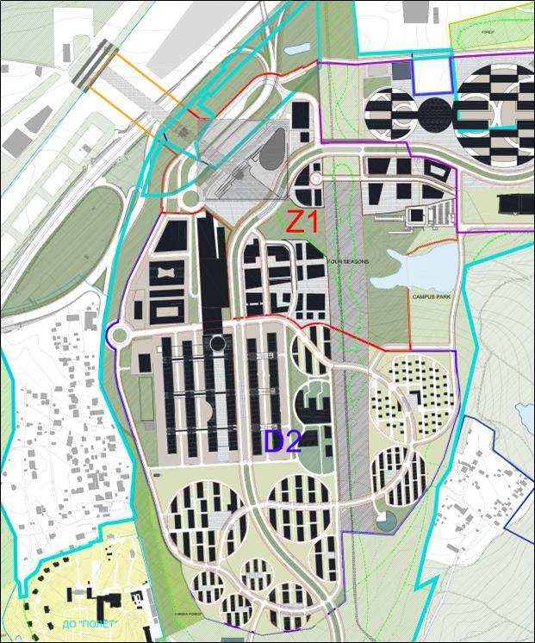

- Граница планировочного района D2
Приложение 2. БЦ «Технотвин»

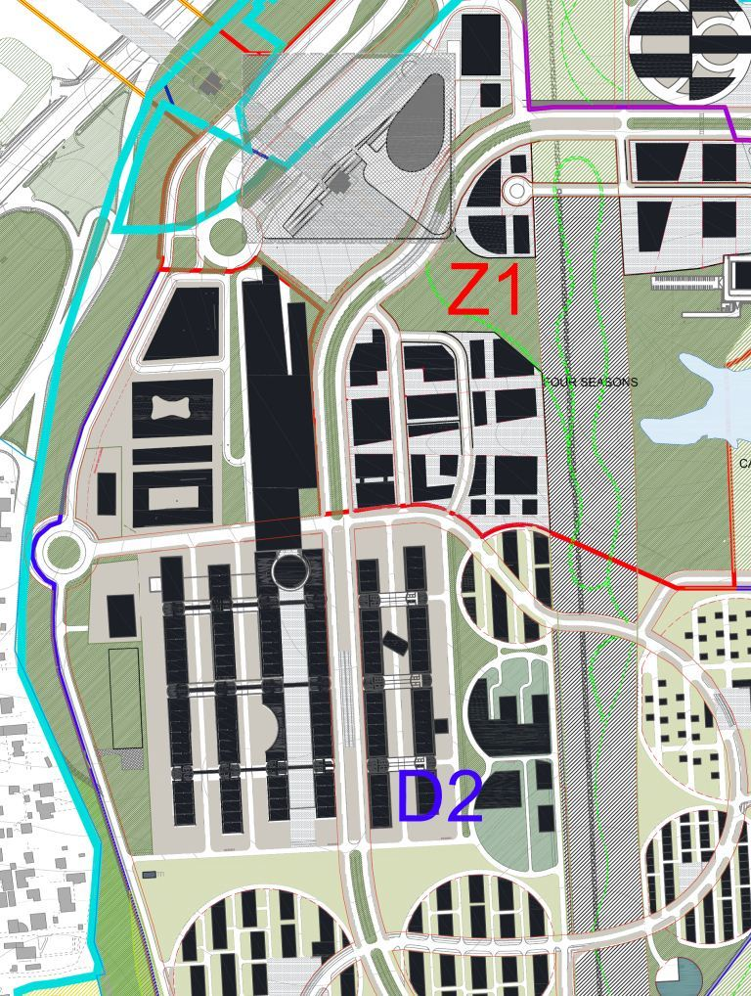

Кадастровый номер: : 77:15:0020321:30
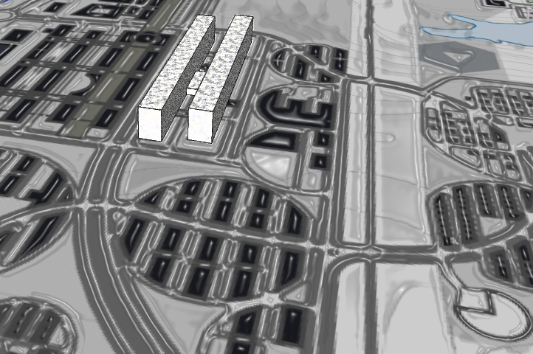
Приложение 3. Основные технико-экономические показатели Проекта.

Предварительные ТЭП:

- Площадь Участка: около 4 Га
  - Длина Участка – 348 метров
  - Ширина Участка – 100 метров
- Плотность застройки участка: не более 1,8
- Максимальная высотность Участка: 30 метров
- Общая площадь Объекта: 68 810 м2 - 72 000 м2
  - Приблизительная длина Объекта: 280 метров
  - Приблизительная ширина Объекта: 22 метра
- Арендуемая площадь: около 63 100 м2 в том числе:
  - Офисные помещения R&D: около 55 200 м2
  - Торговля и общественное питание около 7 900 м2
- Общая площадь атриума около 3 000 м2
- Этажность Объекта: не более 5 наземных этажей
- Входы в объект: основной - со стороны Бульвара, 2 входа - с торцов помещения атриума
- 3 лифтовых холла по 2 лифта в каждом
- БЦ «Технотвин» должен быть сертифицирован LEED, но не ниже, чем LEED Silver.

Предварительные Технические Условия:

- Предварительные технические условия:
  - Теплоснабжение – 9,09 Гкал/час
  - Электроснабжение– 6,643 МВт
  - Водоснабжение – 244 м3/сут
  - Канализация – 232 м3/сут

Приложение 4.
Основные квалификационные критерии Конкурса.
Требования к участнику Конкурса в части соответствия квалификационным критериям:
Набрать положительный балл по каждому из пунктов квалификационных критериев (см. таблицу ниже), а именно:I (1), I (2), I (3), II, III.
Квалификационные Критерии⁴ | Этап №2
I. Квалификационные критерии, подтверждающие опыт и финансовую состоятельность | Max 20
1. Опыт реализации аналогичных качественных проектов по объему (по сумме факторов, для каждого фактора - вариант)¹ | Max 10
1.1. Наличие опыта реализации офисных проектов класса А (по площади проектов) | Max 3
А) от 100 тыс. до 500 тыс. кв.м. | 1
Б) от 500 тыс. до 1 млн. кв.м. | 2
В) свыше 1 млн. кв.м. | 3
1.2. Опыт работы с м/н архитекторами и проектными организациями для реализации проектов (по площади проектов) | Max 3
А) от 100 тыс. до 500 тыс. кв.м. | 1
Б) от 500 тыс. до 1 млн. кв.м. | 2
В) свыше 1 млн. кв.м. | 3
1.3. Опыт работы с м/н строительными компаниями (по площади проектов) | Max 2
А) от 100 тыс. до 500 тыс. кв.м. | 0,5
Б) от 500 тыс. до 1 млн. кв.м. | 1
В) свыше 1 млн. кв.м. | 2
1.4. Опыт работы по привлечению и сдаче в аренду построенных объектов ведущим национальным и транснациональным компаниям (по площади сданных в аренду площадей) | Max 2
А) от 100 тыс. до 500 тыс. кв.м. | 0,5
Б) от 500 тыс. до 1 млн. кв.м. | 1
В) свыше 1 млн. кв.м. | 2
2. Опыт реализации аналогичных качественных проектов – офисные объекты (класс А, В+) и/или R&D по реализации проектов на рынке (по варианту)¹ | Max 4
А) до 5 лет | 1
Б) от 5 до 10 лет | 2
В) свыше 10 лет | 4
3. Финансовая состоятельность (по сумме факторов, для ЧА – по одному из вариантов)²³ | Max 6
3.1. Стоимость чистых активов | Max 4
А) от 0,2 до 1 млрд. руб. | 1
Б) от 1 до 2 млрд. руб. | 2
В) более 2 млрд. руб. | 4
3.2. Бухгалтерская отчетность за последний отчетный год с аудиторским заключением | 2
II. Ключевые ресурсные и технические показатели плана реализации Проекта | Max 20
1. Состав Команды Проекта – заявленные ключевые подрядчики (архитекторы, проектировщики, генеральные подрядчики, управление проектированием и СМР, управление объектом) | От 0 до 5 баллов, по экспертной оценке
2. Состав Команды Проекта – топ-менеджмент проектной команды Участника – опыт работы - реализация качественных объектов | От 0 до 5 баллов, по экспертной оценке
3. Предварительные архитектурно-планировочные решения Объекта | От 0 до 10 баллов, по экспертной оценке
III. Размер платы за право аренды Земельного участка | Max 60
1. Максимальная оплата, предложенная участниками инвестиционного конкурса (Мах предложение) | 60
2. Между минимальной и максимальной | (Предложение участника – Минимальный уровень +1) *60 / (Max предложение – Минимальный уровень +1))
3. Минимальная
4. Ниже минимальной | Не квалифицируется

(1) Все заявленные проекты, сроки, объемы должны быть подтверждены документально
(2) В обязательном порядке предоставляется бухгалтерская отчетность Участника за последний отчетный год, и на последнюю отчетную дату.
Стандарт отчетности, в общем числе целей используемой также в качестве базы для расчета стоимости чистых активов (российские (РСБУ) или международные стандарты, предпочтительно) выбираются Участником.
По выбору Участника с целью выполнения квалификационных критериев может быть предоставлена аудированная консолидированная отчетность (включая расчет чистых активов) поручителя за последний отчетный год, и на последнюю отчетную дату.
(3) Под поручителем подразумевается компания, которая в составе заявки Участника обязуется предоставить Фонду поручительство за Участника по всем его обязательствам перед Фондом, возникающим на основании договора аренды земельного участка, который будет заключен Участником в случае и как следствие победы в конкурсе

В соответствии с ФЗ № 244 «Об инновационном центре Сколково»
Площадь Участка будет уточнена на основном этапе конкурса
Используются для расчета платы за право заключения договора аренды земельного участка, а также предоставляются Участникам в качестве исходных данных
Предлагаемая форма договора аренды - triple-net - арендатор платит арендную плату, а также все расходы по эксплуатации собственности (коммунальные и эксплуатационные), налоги, страхование
Предварительный расчет площадей осуществлен по стандарту ВОМА
Площадь участка будет уточнена на основном этапе конкурса

